

**Business Requirement Document**

Hồ Chí Minh, 25/07/2020

**LỊCH SỬ THAY ĐỔI**

|  |  |  |  |
| --- | --- | --- | --- |
| **STT** | **Nội dung** | **Người tạo** | **Ngày update** |
| 1 | Tạo tài liệu BRD | Nguyễn Duy An | 25/07/2020 |
| 2 | Điều chỉnh quy trình vận chuyển và UI | Nguyễn Duy An | 28/07/2020 |
|  |  |  |  |
|  |  |  |  |

**Mục lục**

1. **GIỚI THIỆU TÀI LIỆU** 4
2. Mục tiêu tài liệu 4
3. Phạm vi tài liệu 4
4. Mục đích hệ thống 4
5. **USER STORY** 4
6. **CHỨC NĂNG TRONG HỆ THỐNG**7
7. Web quản lý 7
8. Quản lý người dùng 7
9. Quản lý dịch vụ 7
10. Quản lý bản giá 7
11. App khách hàng 7
12. Trang chủ 7
13. Hoạt động7
14. Thanh toán(ví) 13
15. Tài khoản 13
16. App tài xế 14
17. Trang chủ14
18. Ví 19
19. Thu nhập 19
20. Tài khoản 20
21. **VẤN ĐỀ HỆ THỐNG CHƯA GIẢI QUYẾT**22
22. **GIỚI THIỆU TÀI LIỆU**
23. **Mục tiêu tài liệu**

Tài liệu mô tả nhu cầu hệ thống và các thông tin quản lý nghiệp vụ gọi xe hoặc shipper, vận chuyển người, vận chuyển hàng hóa và thanh toán nhằm xác định được:

* *Sự đồng thuận giữa các bên liên quan.*
* *Kết nối yêu cầu của hệ thống với chức năng của phần mềm.*
* *Mô tả yêu cầu và đầu vào của hệ thống.*
* *Tài liệu quản lý yêu cầu hệ thống và sự thay đổi yêu cầu cho đến khi ra sản phẩm.*

1. **Phạm vi tài liệu**

Các yêu cầu liên quan đến gọi xe, gọi shipper, vận chuyển người, vận chuyển hàng hóa, thực hiện quy trình nghiệp vụ từ khi bắt đầu đến lúc kết thúc và thanh toán.

1. **Mục đích hệ thống**

Hệ thống được phát triển nhằm phục vụ cho nhu cầu vận chuyển người, vận chuyển hàng hóa được nhanh hơn, hiệu quả hơn, giảm bớt chi phí quản lý, nâng cao chất lượng dịch vụ, giữa giá thành ở mức tốt nhất, nhằm đem lại lợi ích chung cho mỗi cá nhân, cộng đồng và tổ chức.

Yêu cầu quản lý dịch vụ vận chuyển người và hàng hóa khi hệ thống vận hành:

* *Hệ thống quản lý: quản lý nhu cầu sử dụng, quản lý sức cung ứng để đảm bảo dịch vụ tốt, quản lý chi phí vận chuyển, quản lý thu nhập cá nhân.*
* *Hệ thống quản lý và hỗ trợ thực hiện quy trình nghiệp vụ vận chuyển người và hàng hóa.*

1. **USER STORY**

Hệ thống phần mềm quản lý dịch vụ vận chuyển người và hàng hóa, quản lý bảng giá vận chuyển theo từng loại dịch vụ, khi người dùng có nhu cầu gọi xe hoặc gửi hàng, hệ thống tiếp nhận xử lý báo giá và tìm tài xế gần nhất, tài xế xác nhận - thực hiện quy trình vận chuyển từ lúc bắt đầu đến lúc kết thúc, xác nhận thanh toán cho người dùng. Thanh toán có chỉ có một hình thức bằng ví (Gold Time tự trừ tiền cước khi khách hàng chốt đơn, nếu chuyến không thành công Gold Time tự hoàn tiền)

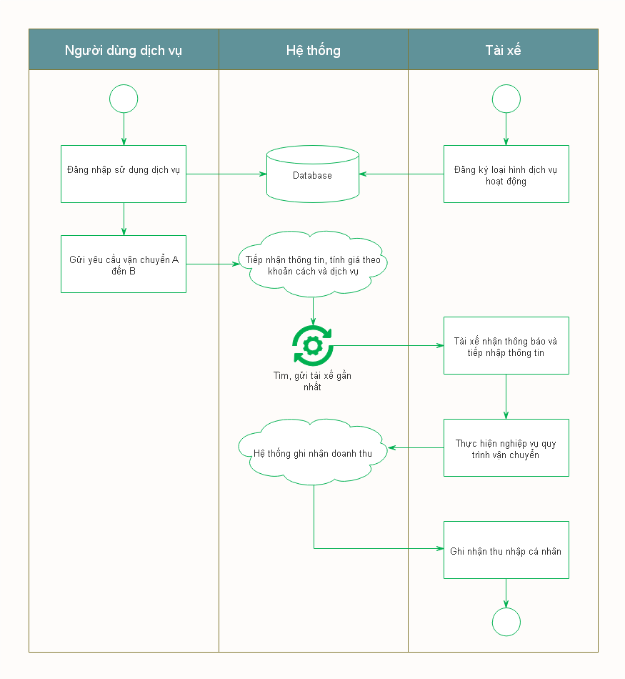

Dựa vào nhu cầu của hệ thống và phân tích nghiệp vụ vận chuyển sẽ chia làm 3 nhóm đối tượng sử dụng:

|  |  |  |
| --- | --- | --- |
| **STT** | **Loại user** | **Tương tác hệ thống** |
| 1 | Admin hệ thống | - Quản lý dịch vụ, quản lý bảng giá.  - Khai báo tài xế phục vụ loại hình dịch vụ: tài xế Ô tô, tài xế xe máy, giao hàng, tài xế xe máy và giao hàng. |
| 2 | Người dùng dịch vụ | - Tìm kiếm tài xế gần nhất, booking, thanh toán.  - Quản lý chi phí và tình trạng vận chuyển. |
| 3 | Tài xế / shipper | - Nhận booking, thực hiện nghiệp vụ vận chuyển.  - Xác nhận thanh toán.  - Quản lý thu nhập cá nhân. |

**Sơ đồ use case:**

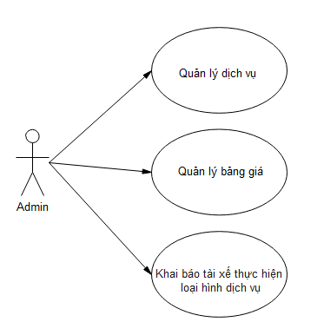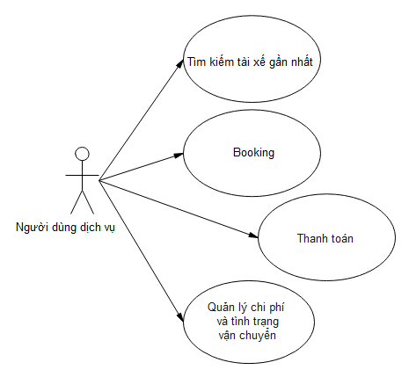

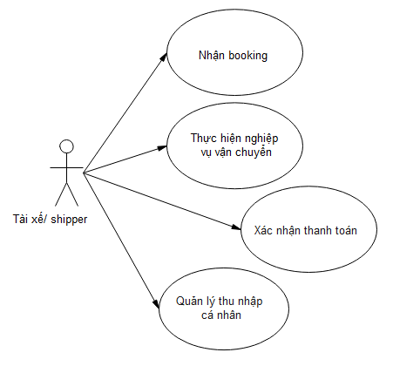

User được chia nhóm theo dịch vụ đã đăng ký. Có 4 loại dịch vụ: Car 7 chỗ, Car 4 chỗ, Bike, Delivery.

* Tài xế xe 7 chỗ: được chọn loại dịch vụ Car 7 chỗ, Car 4 chỗ (nếu có nhu cầu).
* Tài xế xe 4 chỗ: chỉ được chọn loại dịch vụ Car 4 chỗ, không được chọn dịch vụ Car 7 chỗ.
* Tài xế xe máy: được chọn Bike hoặc Delivery hoặc cả 2.

1. **CHỨC NĂNG TRONG HỆ THỐNG**
2. **Web quản lý**
   1. Quản lý người dùng.

Sau khi người dùng đăng nhập APP driver, thông tin đăng nhập do Gold Time quản lý, đăng nhập thành công ghi nhận thông tin ở Gold Time Move. Tài khoản phải được khai báo loại hình dịch vụ hoạt động trên Gold Time Move: Tài xế Ô tô, Tài xế xe máy, Giao hàng, Tài xế xe máy và giao hàng.

* 1. Quản lý dịch vụ.

Quản lý dịch vụ vận chuyển của hệ thống cung cấp cho người dùng: Car 7 chỗ, Car 4 chỗ, Xe máy, Giao hàng.

* 1. Quản lý bảng giá.
* Quản lý bảng giá dịch vụ theo khoản cách từ điểm A đến điểm B.

|  |  |  |  |  |
| --- | --- | --- | --- | --- |
| **Từ km** | **Đến km** | **Công thức** | **Giá tiền** | **Mức cộng thêm** |
| 0 | 5 | Giá chuẩn | 10.000 | 0 |
| 5 | 20 | Cộng thêm | 3.000 | 1 |

* Quản lý bảng giá theo dịch vụ.

|  |  |  |
| --- | --- | --- |
| **Loại dịch vụ** | | **Chiết khấu** |
| Bike | | 10% |
| Car | Car 4 chỗ | 10% |
| Car 7 chỗ | 10% |
| Delivery | | 10% |

1. **App khách hàng** (Gold Time Move)
   1. Trang chủ (booking)

Quản lý thông tin booking hiện tại (nếu có) – theo dõi realtime di chuyển của tài xế. Cho phép tạo booking mới: nhập thông tin di chuyển hoặc gửi hàng, hệ thống xử lý thông tin tìm tài xế, tài xế xác nhận, giám sát quy trình thực hiện nghiệp vụ vận chuyển cho đến khi hoàn tất và thanh toán.

**Quy trình vận chuyển trên app khách hàng:**

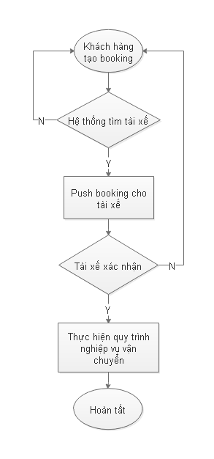

|  |  |
| --- | --- |
| Tên quy trình | Quy trình vận chuyển trên app khách hàng |
| Giới thiệu | - Quy trình bắt đầu khi Khách hàng tạo booking.  - Quy trình mô tả quá trình vận chuyển trên app khách hàng. |
| Dòng cơ bản | 1. Hệ thống tìm tài xế gần nhất cho khách hàng 2. Hệ thống push thông tin booking cho tài xế 3. Tài xế xác nhận. 4. Thực hiện quy trình nghiệp vụ vận chuyển 5. Hoàn tất. |
| Dòng thay thế | * Tại bước 1, nếu không tìm được tài xế, hệ thống sẽ gửi thông báo lại cho khác hàng thực hiện lại booking. * Tại bước 3, nếu tài xế không nhận đơn, hệ thống sẽ gửi thông báo lại cho khác hàng thực hiện lại booking. |

**Quy trình thanh toán:**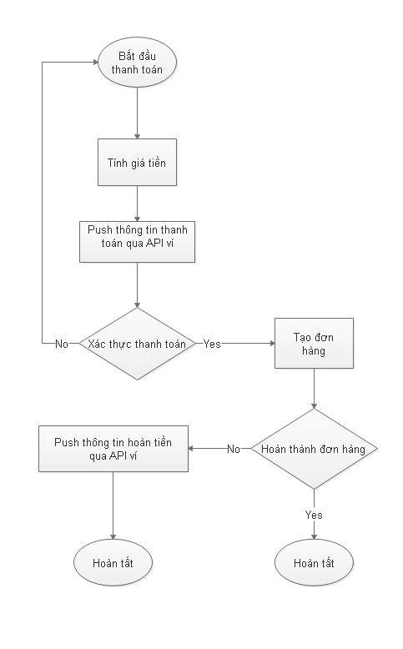

|  |  |
| --- | --- |
| Tên quy trình | Quy trình thanh toán |
| Giới thiệu | - Quy trình bắt đầu khi Khách hàng bắt đầu thanh toán  - Quy trình mô tả quá trình thanh toán trên app khách hàng. |
| Dòng cơ bản | 1. Hệ thống tính giá tiền dựa trên khoảng cách và loại dịch vụ. 2. Hệ thống push thông tin thanh toán qua api ví. 3. Xác thực thanh toán. 4. Tạo đơn hàng. 5. Hoàn thành đơn hàng. 6. Hoàn tất. |
| Dòng thay thế | * Tại bước 3, nếu xác thực không thành công, hệ thống sẽ gửi thông báo lại cho khác hàng thanh toán lại. * Tại bước 5, nếu đơn hàng không thành công, hệ thống push thông tin hoàn tiền qua api ví. |

**UI booking:**

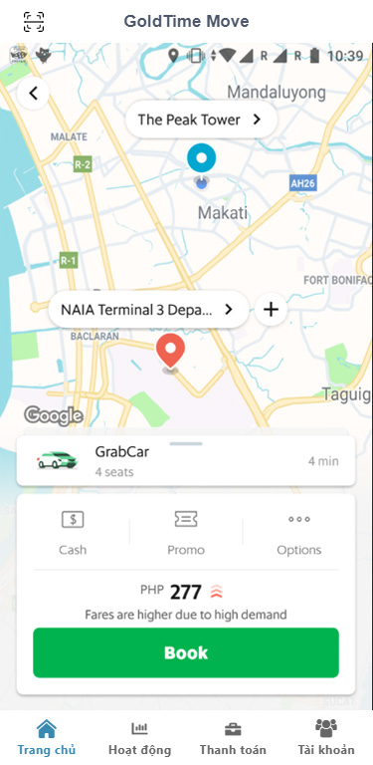

**Quản lý thông tin:**

|  |  |  |
| --- | --- | --- |
| **STT** | **Tên** | **Ghi chú** |
| **1** | **Địa chỉ bắt đầu** |  |
| **2** | **Địa chỉ kết thúc** |  |
| **3** | **Khoản cách (km)** | **Tính theo distance của google** |
| **4** | **Dịch vụ** | **Dịch vụ vận chuyển** |
| **5** | **Ghi chú** |  |

* 1. Hoạt động.

Quản lý các hoạt động sử dụng dịch vụ trong ngày (cho phép người dùng chọn lại thời gian để tìm kiếm: 1 tuần, 2 tuần, 1 tháng). Chia 2 Tab quản lý:

1. Tất cả hoạt động:

2. Giao hàng: quản lý chia theo nhóm các trạng thái: Shipper đang đến lấy hàng, Đang giao hàng, Giao hàng thành công, Đang trả hàng, Đã trả hàng.

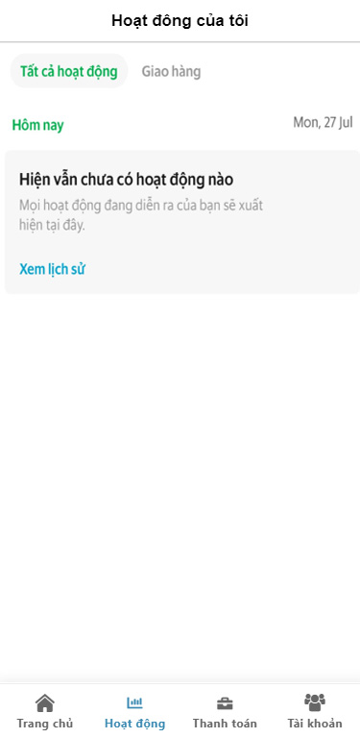**UI:**

* 1. Thanh toán (ví).

Quản lý thông tin ví của user, lịch sử thanh toán: sử dụng api Gold Time ví.

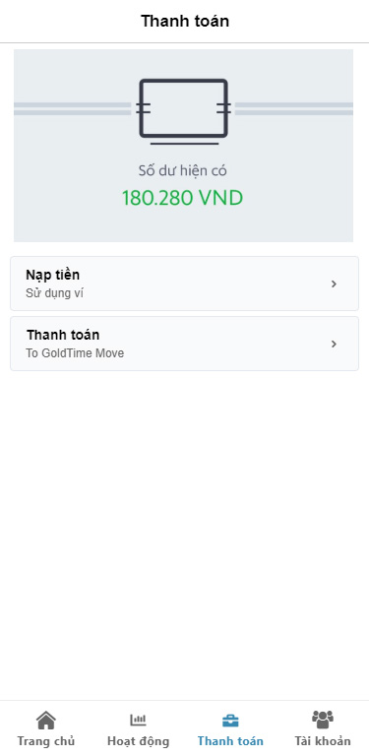**UI:**

* 1. Tài khoản

Quản lý thông tin cá nhân, đổi mật khẩu:

**UI:**

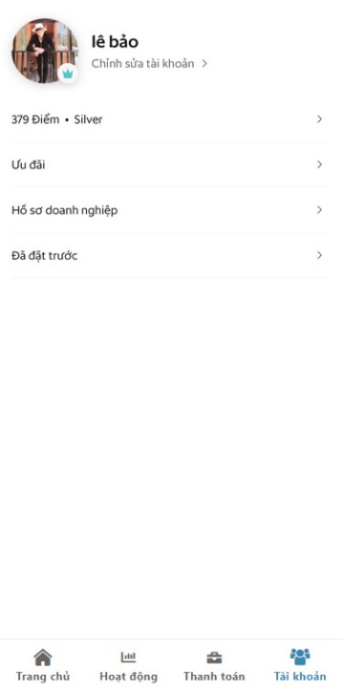

**Quản lý thông tin**

|  |  |  |
| --- | --- | --- |
| **STT** | **Tên** | **Ghi chú** |
| 1 | Quản lý thông tin cá nhân |  |
| 2 | Hồ sơ doanh nghiệp |  |
| 3 | Cài đặt |  |

1. **App tài xế** (Gold Time Driver)
   1. Trang chủ (booking).

Quản lý booking, cho phép user tắt / mở App nhận booking. Khi mở App hệ thống push thông tin chuyến gần với user và đúng với loại hình dịch vụ mà user đang đăng ký. User nhận thông báo booking mới, tài xế xác nhận - thực hiện quy trình vận chuyển, hoàn tất chuyến và thanh toán.

**Quy trình vận chuyển của tài xế:**

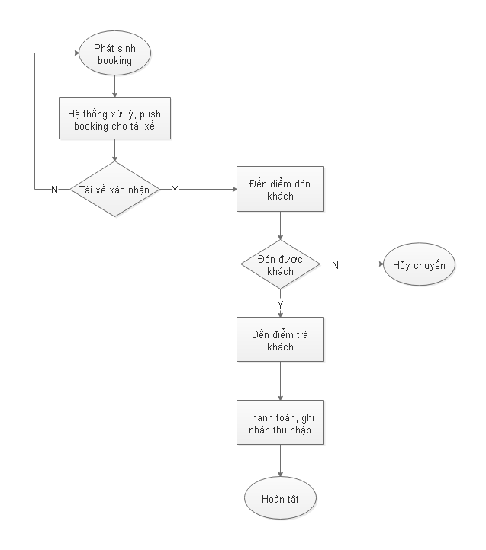

|  |  |
| --- | --- |
| Tên quy trình | Quy trình vận chuyển của tài xế |
| Giới thiệu | -Quy trình bắt đầu khi phát sinh booking.  -Quy trình mô tả quá trình vận chuyển của tài xế. |
| Dòng cơ bản | 1. Hệ thống xử lý và push booking cho tài xế. 2. Tài xế xác nhận. 3. Tài xế đến điểm đón khách. 4. Đón khách. 5. Tài xế đến điểm trả khách. 6. Hệ thống tiến hành thanh toán và ghi nhận thu nhập. 7. Hoàn tất |
| Dòng thay thế | * Tại bước 2, nếu tài xế không xác nhận, hệ thống sẽ gửi thông báo lại cho khác hàng booking lại. * Tại bước 4, nếu không đón được khách, tài xế sẽ thông báo hệ thống để hủy đơn. |

**Quy trình vận chuyển hàng hóa:**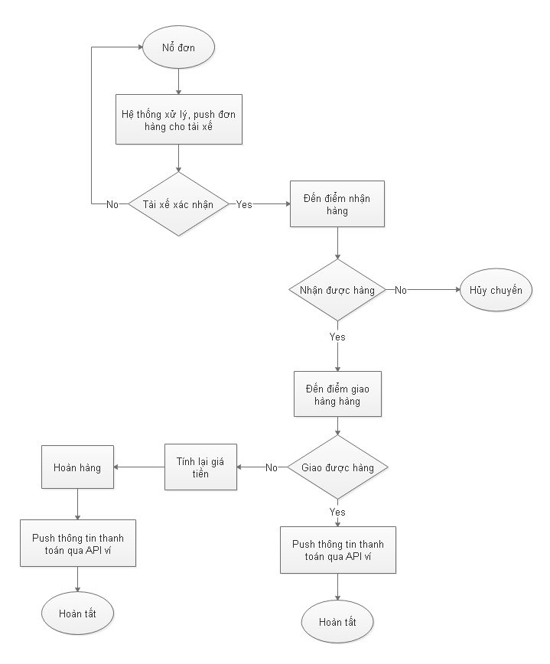

|  |  |
| --- | --- |
| Tên quy trình | Quy trình vận chuyển hàng hóa của tài xế |
| Giới thiệu | -Quy trình bắt đầu khi phát sinh yêu cầu giao hàng từ khách hàng.  -Quy trình mô tả quá trình vận chuyển hàng hóa của tài xế. |
| Dòng cơ bản | 1. Hệ thống xử lý và push đơn hàng cho tài xế. 2. Tài xế xác nhận. 3. Tài xế đến điểm nhận hàng. 4. Nhận được hàng hàng. 5. Tài xế đến điểm giao hàng. 6. Giao hàng. 7. Push thông tin thanh toán qua API ví. 8. Hoàn tất |
| Dòng thay thế | * Tại bước 2, nếu tài xế không xác nhận, hệ thống sẽ gửi thông báo lại cho khác hàng thực hiện lại yêu cầu. * Tại bước 4, nếu không nhận được hàng, tài xế sẽ thông báo hệ thống để hủy đơn hàng. * Tại bước 6, nếu không giao được hàng hệ thống sẽ thực hiện tiếp các bước sau:   B7: Tính lại giá tiền.  B8: Tài xế thực hiện hoàn hàng.  B9: Push thông tin thanh toán qua API ví.  B10: Hoàn tất |

**UI:**

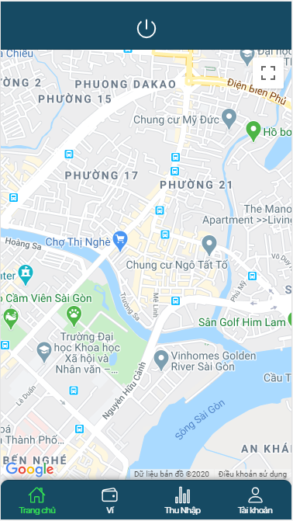

**Quản lý thông tin:**

|  |  |  |
| --- | --- | --- |
| **STT** | **Tên** | **Ghi chú** |
| 1 | Địa chỉ đi |  |
| 2 | Địa chỉ đến |  |
| 3 | Dịch vụ vận chuyển |  |
| 4 | Khoản cách (km) | **Tính theo distance của google** |
| 5 | Cước phí vận chuyển |  |
| 6 | Ghi chú |  |

* 1. Ví

Quản lý thông tin ví, lịch sử thanh toán. Api được cung cấp bởi Gold Time ví.

**UI:**

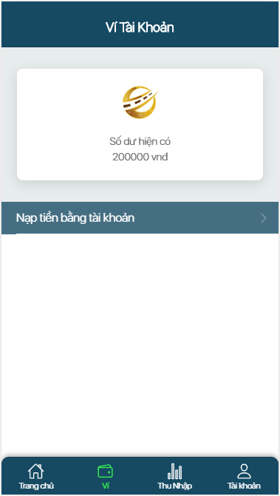

* 1. Thu nhập

Quản lý thu nhập cá nhân trong ngày, tổng chuyển đã vận chuyển, tổng tiền.

**UI:**

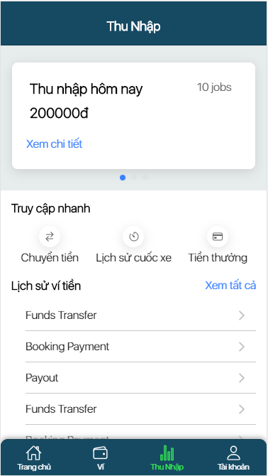

* 1. Tài khoản

Quản lý thông tin tài khoản cá nhân, đổi mật khẩu.

**UI:**

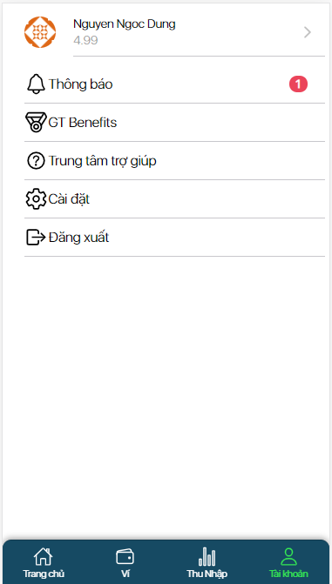

**Quản lý thông tin:**

|  |  |  |
| --- | --- | --- |
| **STT** | **Tên** | **Ghi chú** |
| **1** | **Thông tin cá nhân** |  |
| **2** | **Trung tâm trợ giúp** |  |
| **3** | **Cài đặt** |  |
| **4** | **Đăng xuất** |  |

* **Lưu ý:**
* Login trên 2 apps sẽ được login 2 lần:

+ Lần đầu: login user/password

+ Lần 2: login user/password và gold time key xác thực => cần cung cấp app để test OTP

Mã xác thực sẽ được gửi qua tin nhắn cho khách hàng bằng số điện thoại đã đăng ký tài khoản.

**UI đăng nhập trên Gold Time Move:  
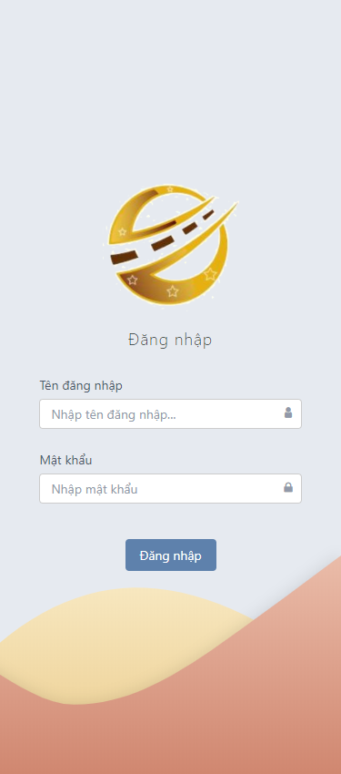**

**UI đăng nhập và xác thực trên Gold Time Driver: 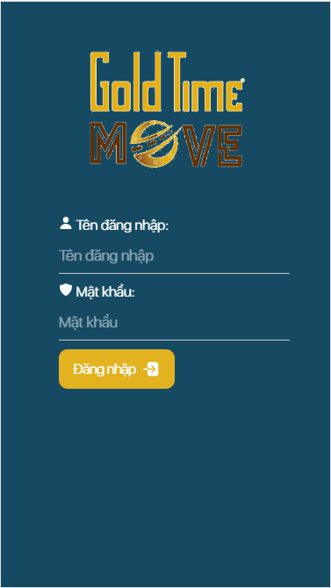 **

1. **VẤN ĐỀ HỆ THỐNG CHƯA GIẢI QUYẾT.**
2. Hệ thống không áp dụng cho người dùng bên ngoài sử dụng, chỉ xây dựng cho cộng đồng Gold Time, người dùng đã có thông tin tài khoản từ Gold Time đăng nhập và sử dụng dịch vụ.
3. Đăng ký tài khoản mới từ hệ thống.
4. Vận chuyển hàng hóa không có thu hộ (COD).
5. Chức năng đánh giá sao khi hoàn tất chuyến.
6. Quản lý chương trình khuyến mãi và mã giảm giá.
7. Đánh giá điểm uy tính và cảnh báo theo khách hàng: giao dịch thành công, hủy chuyến, boom hàng thường xuyên.
8. Ưu tiên nhận booking giữa các tài xế: thâm niên, hủy chuyến nhiều lần, hoàn thành chuyến nhanh, đánh giá sao. Hiện tại tất cả đều ngang nhau.
9. Tương tác giữa tài xế và khách hàng.
10. Tương tác hỗ trợ giữa admin hệ thống và tài xế.
11. Chia sẻ % doanh thu của tài xế cho Gold Time Move.